Схема реляционной базы данных.
[Customers] 1 ------ * [Orders] 1 ------ * [Order_Items] * ------ 1 [Boxs]
Описание таблиц и типов данных
1. Таблица customers (Клиенты)
id: INT / UUID, Primary Key.
name: VARCHAR(255) — имя клиента (customerName).
phone : VARCHAR(255) — телефон.
email : VARCHAR(255) — почта.

2. Таблица boxs (Каталог спа-боксов)
id: INT / UUID, Primary Key — boxId.
title: VARCHAR(100) — название бокса (например, " Box No. 3: Лаванда и Кашемир ").
description: VARCHAR(200) — описание (например, " Расслабляющий набор: соевая свеча, соль для ванны, крем-баттер. ").
price: DECIMAL - цена

3. Таблица orders (Заказы)
id: UUID, Primary Key.
customer_id: UUID / INT, Foreign Key — id покупателя.
delivery_address: TEXT — aдрес доставки (deliveryAddress).
delivery_date: DATE — дата доставки (deliveryDate).
total_price: DECIMAL - цена
status: VARCHAR(50) — статус заказа. Принимает значения из списка: CREATED (Создан), PROCESSING (В обработке), PAID (Оплачен), DELIVERED (Доставлен) и т.д.
created_at: TIMESTAMP — время создания записи.

4. Таблица order_items (Содержимое заказа)
id: UUID / INT, Primary Key.
order_id: UUID, Foreign Key — ссылка на заказ (orderId).
box_id: INT / UUID, Foreign Key — ссылка на позицию спа-бокса (boxId).
quantity: INT — количество штук (quantity).
price: DECIMAL - цена

Создание ER-диаграммы (Схемы БД) в PlantUML
@startuml
hide methods
left to right direction

entity "Клиенты" as customers {
+ id : int <<PK>>
--
name : varchar
phone : varchar
email : varchar
}

entity "Заказы" as order {
+ id : int <<PK>>
--
+ customer_id : int <<FK>>
delivery_address : text
delivery_date : data
total_price : decimal
status : varchar
created_at: timestamp
}

entity "Содержимое заказа" as order_items {
+ id : int <<PK>>
--
+ order_id : int <<FK>>
+ box_id : int <<FK>>
quantity: int
price : decimal
}

entity "Товары" as boxs {
+ id : int <<PK>>
--
title : varchar
description : varchar
price : decimal
}

customers ||--o{ order : "составляет"
order ||--o{ order_items : "составляет"
boxs ||--o{ order_items : "составляет"
@enduml

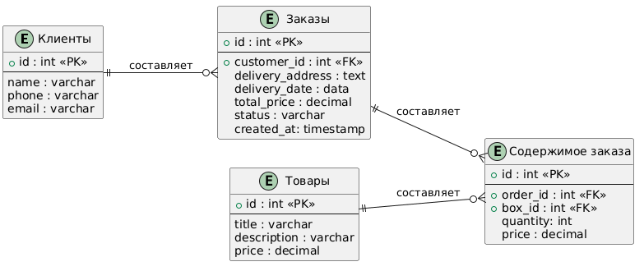

SQL-скрипт для создания БД (для PostgreSQL)

-- 1. Таблица клиентов
CREATE TABLE customers (
id SERIAL PRIMARY KEY,
name VARCHAR(255) NOT NULL,
phone VARCHAR(255) NOT NULL,
email VARCHAR(255) NOT NULL
);

-- 2. Таблица боксов
CREATE TABLE boxs (
id SERIAL PRIMARY KEY,
title VARCHAR(100) NOT NULL,
description VARCHAR(50) NOT NULL,
price DECIMAL(10, 2) NOT NULL
);

-- 3. Таблица заказов
CREATE TABLE orders (
id SERIAL PRIMARY KEY,
customer_id INT NOT NULL,
delivery_address TEXT NOT NULL,
delivery_date DATE NOT NULL,
total_price DECIMAL(10, 2) NOT NULL,
status VARCHAR(50) NOT NULL DEFAULT 'CREATED',
created_at TIMESTAMP DEFAULT CURRENT_TIMESTAMP,
FOREIGN KEY (customer_id) REFERENCES customers(id)
);

-- 4. Таблица состава заказа
CREATE TABLE order_items (
id SERIAL PRIMARY KEY,
order_id INT NOT NULL,
box_id INT NOT NULL,
quantity INT NOT NULL CHECK (quantity > 0),
price DECIMAL(10, 2) NOT NULL,
FOREIGN KEY (order_id) REFERENCES orders(id) ON DELETE CASCADE,
FOREIGN KEY (box_id) REFERENCES boxs (id)
);

Проверено на https://aiven.io/tools/pg-playground

